**UNIVERSITÁ DEGLI STUDI DI MILANO-BICOCCA**

Scuola di Economia e Statistica

Corso di laurea in economia e amministrazione delle imprese



**Gli effetti economici della Brexit.**

**Un’analisi preliminare**

Relatore: Prof. Ugo Arrigo

Tesi di Laurea di:

Jacopo De Angelis

Matr. N. 769468

Anno Accademico 2015/2016

Sommario

1. Storia dell’Unione Europea e genesi del referendum britannico 5

1.1. 1945 – 1959: i fantasmi del conflitto 5

1.2. 1960 – 1969: venti di crescita 5

1.3. 1970 – 1979: una comunità in crescita 6

1.4. 1980 – 1989: l’Europa cambia volto 7

1.5. 1990 – 1999: uno spazio senza confini 7

1.6. 2000 – 2009: Uniti resisteremo… 8

1.7. 2010 – oggi: …divisi crolleremo? 8

1.8. Cameron e la Promessa fatale 9

1.9. Esiti politici del referendum 11

2. Effetti finanziari della Brexit 13

2.1. Possibili scenari futuri 13

2.2. Una bilancia commerciale storicamente negativa 15

2.3. Il paradosso giapponese e la magia del cambio variabile 19

2.4. Bank of England e la sua politica monetaria 21

2.5. La bilancia dei pagamenti (BoP) inglese 23

2.5.1. Conto corrente 24

3. Effetti reali della Brexit 27

3.1. Un mercato del lavoro in fermento 27

3.2. Un PIL inaspettato 29

3.3. Consumi e debiti, binomio inglese 31

3.4. La Brexit nella vita di tutti i giorni 32

4. Conclusioni 35

5. Ringraziamenti 37

Bibliografia 39

Sitografia 40

# Storia dell’Unione Europea e genesi del referendum britannico

## 1945 – 1959: i fantasmi del conflitto

2 settembre 1945, l’atto di resa giapponese pone fine alla Guerra del Pacifico e, ufficialmente, alla Seconda Guerra Mondiale. Le atrocità che si consumarono nel cinquantennio precedente iniziarono a creare un desiderio di aggregazione, di mutuo soccorso tra le potenze mondiali ed europee.

La CECA, Comunità Europea del Carbone e dell’Acciaio, fu la prima espressione di questa volontà solidaristica. Annunciata nel 1951 ed entrata in vigore l’anno successivo, questa neonata Unione racchiuse al suo interno Belgio, Francia, Germania, Italia, Lussemburgo e Paesi Bassi affinché “una qualsiasi guerra tra la Francia e la Germania diventi non solo impensabile, ma materialmente impossibile” (Robert Schuman, 9 maggio 1950).

Il malcontento mondiale, però, non venne fermato da questo primo spirito di cambiamento, come dimostrato dall’inizio della Guerra Fredda e dalle proteste in Ungheria contro il regime comunista, soppresse con la violenza da parte del Governo. La seconda risposta a questo oscuro vento divisionista fu la CEE, Comunità Economica Europea, entrata in vigore grazie ai Trattati di Roma del 1957 assieme alla EURATOM, Comunità europea dell’energia atomica. La creazione del nuovo mercato comune e l’abolizione dei dazi doganali fu il primo passo verso i nostri giorni.

## 1960 – 1969: venti di crescita

Gli anni ’60 vedono germogliare i primi frutti della rinnovata speranza europea. L’elezione dei laburisti in Gran Bretagna nel 1945, la cui politica ispirata ai concetti socialisti portò all’abolizione dell’Impero coloniale, ormai insostenibile, e la creazione del Welfare state il cui scopo era quello di proteggere il cittadino “dalla culla alla tomba”, fu uno dei primi tasselli per la costruzione di un’Europa dedita alla protezione della persona. I governi del Vecchio Continente si videro ispirati da questo cambiamento, ammirando la gratuità delle cure mediche, l’indennità di disoccupazione, l’elevamento delle pensioni e il miglioramento dell’insegnamento pubblico.

Le politiche keynesiane, adottate dagli anni ’50, di sostegno al reddito e all’occupazione da parte dei governi crearono un’economia mista, non più ispirata dall’idea liberista del mercato riequilibrato da una mano invisibile ma da concetti di solidarietà e di sostegno della domanda. La nazionalizzazione di settori produttivi strategici come l’industria pesante in Gran Bretagna o l’energia elettrica in Italia sono un esempio di queste prime ingerenze pubbliche.

|  |  |  |  |
| --- | --- | --- | --- |
| **Tab 1.1** - *Tassi di crescita del PIL pro capite in Europa, 1950-1973* | | | |
| Belgio | Francia | Germania | Italia |
| 3,5 | 4,0 | 5,0 | 5,0 |
| *Fonti: A. Maddison, Monitoring the world economy, Paris, OECD, 1995* | | | |

Oltre all’intervento pubblico e alla creazione del MEC, alcuni fattori che favorirono questa crescita furono:

* L’esistenza di una vasta riserva di forza lavoro sotto-occupata senza pretese salariali
* I “vantaggi dell’arretratezza” gershenkroniani che permisero di colmare il gap con gli Stati Uniti velocemente
* Una bassa crescita dei prezzi delle materie prime
* I tassi di cambio fissi riducevano i livelli di speculazione finanziaria e al contempo favorivano l’investimento estero

Questo decennio favorevole culminò, culturalmente, nel maggio del 1968 con i moti studenteschi di Parigi che successivamente si allargarono al resto dell’Europa.

## 1970 – 1979: una comunità in crescita

L’Unione Europea inizia a raccogliere successo, sia come progetto che come ideale. Il 1° gennaio 1973 il numero di Stati membri sale a nove grazie all’adesione della Danimarca, dell’Irlanda e del Regno unito.

La crescita del decennio precedente subisce un arresto a causa del conflitto arabo-israeliano, vedendo una crisi energetica investire l’Europa.

All’interno dell’Unione avvengono alcuni cambiamenti di ordine economico e politico: iniziano a essere destinate somme di denaro per la creazione di posti di lavoro e di infrastrutture nelle zone più povere e il Parlamento Europeo viene eletto per la prima volta a suffragio universale. La lotta all’inquinamento viene intensificata e vengono introdotte leggi e imposte pigouviane a tutela dell’ambiente.

## 1980 – 1989: l’Europa cambia volto

L’Europa si arricchisce di nuovi Stati grazie all’annessione nel 1981 della Grecia e nel 1985 di Portogallo e Spagna, portando il numero di membri dell’Unione a dodici.

Nel 1986 viene firmato l’Atto unico europeo che pone le basi per un ampio programma di sei anni finalizzato a risolvere i problemi che ancora ostacolano la fluidità degli scambi tra gli Stati membri.

Il 9 novembre 1989 il Muro di Berlino crolla. Il simbolo dei rapporti tra i blocchi occidentale e orientale vede le sue fondamenta sgretolarsi, portando alla riunificazione della Germania l’anno successivo.

## 1990 – 1999: uno spazio senza confini

Nel 1993 entra in vigore il trattato di Maastricht con il quale si dà il via alla cooperazione in materia di politica estera e di sicurezza (PESC) e alla cooperazione in materia di giustizia e affari interni (GAI), il secondo e il terzo pilastro, assieme al sistema comunitario, su cui si reggeva l’Unione Europea. Si pongono inoltre le basi per la moneta unica europea (Euro) e per l’istituzione di una Banca centrale europea (BCE), unico organo di decisione in materia di emissione della moneta e di controllo della liquidità, il cui scopo era garantire la stabilità dei prezzi all’interno del mercato unico. Viene inoltre introdotto il concetto di “cittadinanza europea”.

Nel 1995 l’Unione Europea si trova a metà della sua forma odierna con l’adesione di tre nuovi Stati: Austria, Finlandia e Svezia. Entra in vigore, inoltre, la convenzione di Schengen, grazie alla quale i cittadini degli Stati Membri possono viaggiare sul territorio europeo senza controlli alle frontiere.

Nel 1997 vengono introdotte ulteriori novità grazie al trattato di Amsterdam. Vi è un’ulteriore valorizzazione della cittadinanza europea in merito all’uguaglianza di genere, alla protezione dei dati personali e sanzioni per gli Stati Membri nel caso queste indicazioni vengano disattese. Viene modificata la forma di governo comunitaria, semplificando le procedure per la partecipazione del Parlamento all’iter legislativo, e infine un rafforzamento della politica sociale europea.

## 2000 – 2009: Uniti resisteremo…

2001, l’Euro è realtà. La moneta unica, progetto elaborato nel decennio precedente, vede la luce, inserendo un ulteriore tassello per il mercato unico. Quest’anno divenne anche il simbolo della lotta al terrorismo e dell’unione per la difesa e la sicurezza del territorio, corrente già rinforzata a inizio anno dal trattato di Nizza.

Tra il 2004 e il 2007 dodici stati entrano nell’Unione, evidenza del risanamento dei rapporti tra Europa occidentale e orientale.

Il 2008 è l’anno della crisi, forte in Europa come nel resto del mondo. La nuova difficoltà sarà il prodromo del decennio successivo.

Nel 2009 il trattato di Lisbona sancisce la fine della trasformazione da Comunità Europea a Unione Europea, investita di personalità giuridica.

## 2010 – oggi: …divisi crolleremo?

Nel 2012 l’Unione Europea riceve il Nobel per la pace, simbolo del traguardo raggiunto.

Nel 2013 la Croazia diventa il 28° Stato membro dell’unione.Il 2014, purtroppo, è l’anno in cui l’euroscetticismo, filosofia oggi sempre più incisiva tra i vari paesi dell’Unione e oggetto di questa tesi, inizia ad emergere dalle crepe, fino a questo momento, poco visibili nel terreno fertile del sessantennio passato. L’annessione della Crimea alla Russia e l’ascesa dei partiti euroscettici al parlamento europeo, le ondate di migranti e gli attacchi terroristici, furono l’inizio di un periodo, arrivato fino ad oggi, di incertezza per l’Unione Europea.

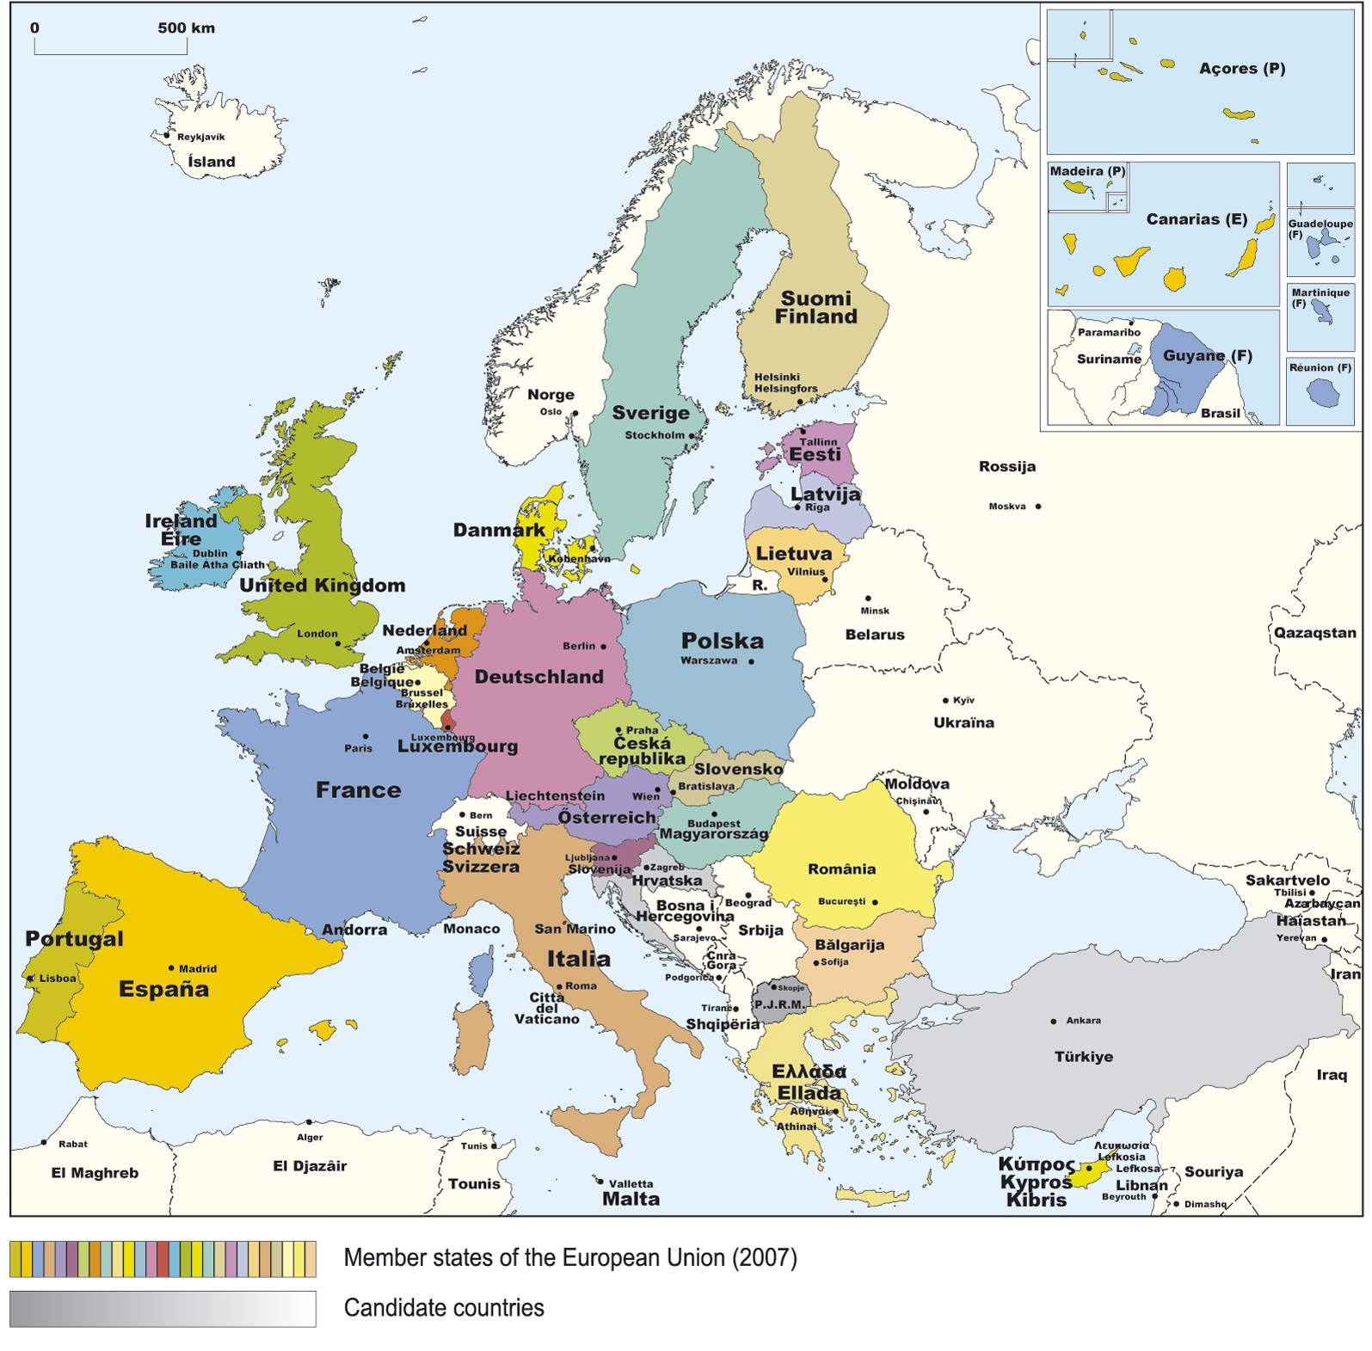

***Fig. 1.7.1*** *- Stati Membri dell’Unione Europea.*

*Fonti: www.unirc.it*

## Cameron e la Promessa fatale

Il 23 gennaio 2013 David Cameron, Primo Ministro inglese, durante un discorso in merito alle elezioni generali, promise un referendum riguardante la permanenza del Regno Unito all’interno dell’Unione Europea nel caso il partito conservatore vinca le elezioni parlamentari, probabilmente spinto dai sondaggi non favorevoli.

*“[…] so, the next Conservative Party manifesto, in 2015, will ask for a mandate, from the British people, for a conservative government, to negotiate a new settlement with our European partners in the next parliament. […] And when we have negotiated that new settlement, we will give the British people a referendum with a very simple in or out choice: to stay in the European Union on these new terms or to come out all together. It will be a in out referendum.” (Estratto dal discorso di David Cameron del 23 gennaio 2013)*

La notizia venne accolta favorevolmente dai partiti euroscettici che richiedevano da molto tempo un voto riguardante questa materia. Un precedente fu quello del 1975 (concluso con un 67% per lo “stay”); da allora la permanenza nell’Unione non era più stata messa in questione se non nei discorsi politici.

La volontà nazionalista si espresse nuovamente nel 2014, quando il partito antieuropeista UKIP venne eletto al parlamento europeo.

|  |
| --- |
| C:\Users\Jacopo De Ang\Desktop\Immagine.png |
| ***Fig 1.8.1*** *- Andamento eur/gbp tra il 16 giugno 2016 e il 4 luglio 2016. Fonti: http://www.xe.com/* |

A inizio febbraio Cameron stabilì la data del referendum, il 23 giugno 2016. Nei mesi successivi opinionisti, politici ed economisti si espressero riguardo agli scenari futuri. La montagna russa dei sondaggi non diede tregua al mondo fino alla sera precedente il voto. L’incertezza regnò sovrana, così nelle aziende che iniziarono a pianificare le possibili mosse in caso di uscita, così come la Borsa che vide una sterlina altamente variabile. Durante questo periodo, il 16 giugno, il membro del parlamento Jo Cox venne assassinata in strada da un uomo accompagnato dall’inno “put Britain first”[1], caso diventato simbolo della follia dell’estremismo politico in Gran Bretagna.

|  |
| --- |
| D:\Università\Tesi\Immagini\3. Infografiche voto Brexit\voti in base all'età e al partito.pngD:\Università\Tesi\Immagini\3. Infografiche voto Brexit\voti in base al titolo e al partito.png |
| ***Fig 1.8.2*** *- Correlazione dei voti tra partito di appartenenza ed età o titolo di studio. Fonti: https://yougov.co.uk/* |

A sorpresa, nonostante una previsione di vincita dello stay, il voto popolare fu per l’uscita dall’Unione con il 51,9% di preferenze con un’affluenza record del 72,2%.

Tra i festeggiamenti dei partiti indipendentisti, la prima vittima fu la Sterlina che passò da un cambio 0.76 €/£ alla chiusura del 23 giugno a 0.81 €/£ il giorno successivo per poi procedere inesorabilmente fino al catastrofico 0.90 €/£ di ottobre.

Una rapida, ma doverosa, analisi del voto evidenzia come le fasce più a favore per l’uscita siano state quella dei 50 anni e più di età, probabilmente poiché questi gruppi tendono a vivere maggiormente la disillusione politica e a reagire favorevolmente ai discorsi populisti in cerca di un cambiamento, e le persone con un livello di istruzione più basso, sprovviste di mezzi per una fine analisi politica ed economica.

Un secondo fattore messo in questione è stata la minore affluenza da parte dei giovani alle urne, attribuita alla recente tendenza di andare via dal nucleo familiare originario più tardi rispetto ad un tempo e, quindi, non ancora immerse nelle conseguenze dirette delle scelte operate dal governo.

|  |
| --- |
| ***C:\Users\Jacopo De Ang\Desktop\Immagine.png*** |
| ***Fig 1.8.3 -*** *Distribuzione geografica delle preferenze. Fonte: http://www.wired.it/* |

Ultimo fattore è stato quello geografico: la popolazione rurale si è trovata vicino alle posizioni della Brexit mentre quella urbana, soprattutto della City, luogo che tutt’ora beneficia del “melting pot” derivante dall’immigrazione, è stata a favore della permanenza nell’unione.

## Esiti politici del referendum

Il 24 giugno David Cameron annuncia le sue dimissioni entro ottobre, smentendo la precedente affermazione riguardante la sua permanenza come Primo Ministro indipendentemente dall’esito del referendum. Nell’incertezza generale, gli inglesi iniziano a conoscere la seconda faccia dei leader separatisti.

Boris Johnson, ex sindaco di Londra, aveva dichiarato durante un dibattito televisivo che il Regno Unito, in caso di vittoria della Brexit, non avrebbe più versato 350 milioni di sterline alla settimana nelle casse dell’Unione Europea[2], cifra sovrastimata poiché erano circa 190 milioni[3], circa il 46% in meno, e che avrebbero usato quei soldi per finanziare il NHS (National Health System). Nigel Farage, intervistato il giorno dopo il voto, dichiarò che quell’affermazione fu un errore[4] e che il reindirizzamento dei fondi verso il sistema sanitario non sarebbe stato certo.

Un secondo strumento politico che venne usato durante la campagna referendaria fu un lungometraggio intitolato “Brexit: the movie”, ancora visualizzabile su Youtube, nel quale venivano elencate leggi europee che, a detta degli sceneggiatori, condizionavano la vita dei cittadini europei. Molte di quelle leggi erano, però, non inerenti agli aspetti trattati, creando una finta mole normativa.

Un argomento molto sentito in alcune regioni del Regno Unito era l’immigrazione, vista con paura. Come spiegato da Thomas Samson, Dottore in economia alla London School of Economics and Political Science, gli inglesi potrebbero controllare completamente i flussi migratori verso il loro territorio solo se accettassero anche di separarsi dal mercato unico.[5]

Un’ultima dichiarazione tra quelle che analizzeremo era che le famiglie inglesi avrebbero pagato meno all’anno in caso di vittoria del sì, fatto smentito dagli economisti e dal tesoro già prima del voto[6].

Il 14 luglio Theresa May, membro del partito conservatore, diventa il nuovo Primo Ministro inglese. Durante il suo discorso di insediamento, May ha dichiarato che, nonostante la sua preferenza verso il remain, avrebbe comunque continuato la strada decisa dal referendum.

I due scenari a questo punto furono:

* L’applicazione dell’articolo 50 del Trattato di Lisbona, il quale prevede un meccanismo di recesso volontario e unilaterale di un paese dall'Unione europea.  
  Dopo aver notificato la volontà di separazione, il paese e l’Unione hanno un periodo di due anni per stabilire i termini dei rapporti successivi;
* Un gruppo di avvocati costituzionalisti ha reso noto ad ottobre che, secondo le loro analisi, è il parlamento a doversi esprimere riguardo l’inizio delle trattative e non il governo, dando quindi un’occasione per eliminare l’esito del referendum dopo alcuni mesi durante i quali gli inglesi hanno sperimentato gli effetti della Brexit. Questa possibilità è venuta meno dopo che il parlamento ha accettato il voto e ha stabilito che l’inizio delle discussioni dovrà iniziare entro marzo 2017.

L’intento di questa tesi è analizzare le conseguenze economiche, finanziarie e reali, della Brexit e la ricerca di eventuali eventi benefici derivanti da questa.

# Effetti finanziari della Brexit

## Possibili scenari futuri

Analizzare oggi i possibili effetti nel lungo termine della Brexit è pressoché impossibile, l’incertezza riguardante i futuri possibili accordi tra Gran Bretagna e Unione Europea proietta la sua ombra sui piani finanziari delle aziende.

Un primo passo è ipotizzare il tipo di relazione che potrebbe instaurarsi tra le due potenze dopo i due anni:

1. Un accordo simile a quello tra Norvegia e UE: la Gran Bretagna manterrebbe un completo accesso al mercato unico ma dovrebbe adottare gli standard europei senza poterli influenzare. Dovrebbe comunque partecipare al bilancio europeo ma non potrebbe imporre limiti all’immigrazione. Questo tipo di accordo andrebbe contro la volontà indipendentista dietro al referendum, rendendo questa via inaccessibile politicamente;
2. Un accordo simile a quello tra Turchia ed Europa: si escluderebbero barriere interne e la Gran Bretagna adotterebbe la maggior parte delle regolamentazioni europee ma non in tutti i settori. Non potrebbe influenzare le scelte europee ma sarebbe libera dalla partecipazione al budget europeo e potrebbe imporre limiti all’immigrazione. Per quanto si avvicini di più allo spirito della Brexit, la scelta rimarrebbe comunque troppo vessatoria per l’Inghilterra;
3. Regolazione tramite accordi commerciali ad hoc per la creazione di un’area di mercato unico: non ci sarebbero barriere commerciali ma le regole sarebbero stabilite dall’accordo originario dell’area. La Gran Bretagna manterrebbe la sua indipendenza verso terzi e potrebbe limitare immigrazione ed escludere i contributi verso l’Unione. È una via possibile che garantirebbe uno spazio di manovra sufficiente per entrambe le potenze per quanto il creare un accordo equilibrato sia un lavoro delicato;
4. Accordi bilaterali simili a quelli tra Svizzera ed Europa: Gran Bretagna ed Europa creerebbero degli accordi il cui scopo è regolamentare singoli settori economici. Una delle principali paure europee è la possibile scelta mirata da parte del governo inglese riguardo i settori e, di conseguenza, alle regole adottate. Limitando immigrazione e non contribuendo al bilancio europeo, questa sarebbe la scelta più vantaggiosa per l’Inghilterra ma la più sconveniente per l’Unione;
5. Un approccio basato sulla clausola della nazione favorita[7]: l’allontanamento completo dalle regolamentazioni europee avrebbe come contrappeso l’applicazione dei dazi doganali e, dunque, una minore attrattività per gli investimenti verso la Gran Bretagna. Per quanto possa sembrare la scelta più aderente allo spirito manifestato tramite il referendum, questa sarebbe la scelta più nociva per la Gran Bretagna.

|  |  |  |  |  |  |
| --- | --- | --- | --- | --- | --- |
|  | UE-Norvegia | UE-Turchia | Accordi ad hoc | UE-Svizzera | Nazione favorita |
| Pressochè assenza di barriere commerciali |  |  |  |  |  |
| Accordi dinamici |  |  |  |  |  |
| Regolamentazione europea |  |  |  |  |  |
| Singolo gruppo di regolamentazioni |  |  |  |  |  |
| Accesso al mercato unico |  |  |  |  |  |
| Possibilità delle banche inglesi di uscire dalla GB |  |  |  |  |  |
| Influenza sulla regolamentazione europea |  |  |  |  |  |
| Possibilità di adottare un proprio approccio alla regolamentazione |  |  |  |  |  |
| Possibilità di stipulare accordi commerciali indipendenti |  |  |  |  |  |
| Nessun contributo al budget europeo |  |  |  |  |  |
| Possibilità di limitare i flussi migratori |  |  |  |  |  |

**Tab 2.1.1** - *Possibili scenari. Fonte: HM Revenue & Customs*

## Una bilancia commerciale storicamente negativa

Da anni ormai la Gran Bretagna vede la sua bilancia commerciale in negativo.   
Prendendo come base d’analisi specifica l’import-export del 2016 aggiornato ad ottobre, possiamo analizzare superficialmente le cause di questi squilibri commerciali.

**Fig 2.2.2** - *Fonte: HM Revenue & Customs*

**Fig 2.2.1** - *Fonte: HM Revenue & Customs*

Il primo dato da prendere in considerazione sono i flussi totali messi a confronto: a fronte di un import di 389.961.128.000 £ (50% UE, 50% extra-UE) ci troviamo davanti ad un ben più basso export, 244.276.661.000 £ (48% UE, 52% extra-UE), un disavanzo per la bilancia commerciale del 60%.

Un secondo fattore molto interessante è l’identificazione delle dieci categorie merceologiche che occupano i primi posti nei rispettivi flussi:

* L’import inglese è principalmente dominato da veicoli (comprensivi dei sistemi di trasporto pubblico e privato), metalli e pietre preziose e impianti nucleari (per un totale di 138.931.998.660 £ ca.);
* L’export vede la una forte diminuzione dell’importanza dei preziosi, sostituiti alle prime posizioni dai combustibili fossili, accompagnati anche qua da veicoli e impianti nucleari (per un totale di 40.781.428.760 £ ca.).

Terzo elemento di interesse sono le destinazioni principali di questi flussi:

* Vediamo un export dominato dagli Stati Uniti con un distacco di 15.000 milioni di sterline dalla Germania, seconda importatrice. Il distacco dall’UE potrebbe influire marginalmente sulle rotte commerciali americane, il cui import principale dall’Inghilterra sono macchine, prodotti chimici e farmaceutici e petrolio raffinato, ma il resto della classifica potrebbe subire un forte mutamento in base alla forma di concordato scelta tra le parti.  
  Al quarto posto vediamo la Cina, secondo mercato extra-UE di interesse per le esportazioni inglesi. I cinesi vedono una forte attrattiva dal settore automobilistico inglese e, fino al 2015, l’acquisto di oro inglese era una voce considerevole della bilancia commerciale cinese[8];

Totale: 76.946.092.000 £  
**Fig 2.2.4** - *Fonte: HM Revenue & Customs*

Totale: 257.281.479.000 £

**Fig 2.2.3** - *Fonte: HM Revenue & Customs*

L’import trova un forte partner commerciale nella Germania con un flusso monetario quasi doppio rispetto a quello della Cina, seconda classificata e quasi a pari merito con gli Stati Uniti in terza posizione.   
Il primo posto non è inatteso a causa della forte attrattiva che le automobili tedesche esercitano sul mercato inglese, guadagnandosi una macchina su tre.  
  
È possibile che la Brexit vada ad arrecare danni al mercato automobilistico tedesco nei primi anni per poi vedere gli effetti della separazione calmierati tramite accordi commerciali da stipulare.

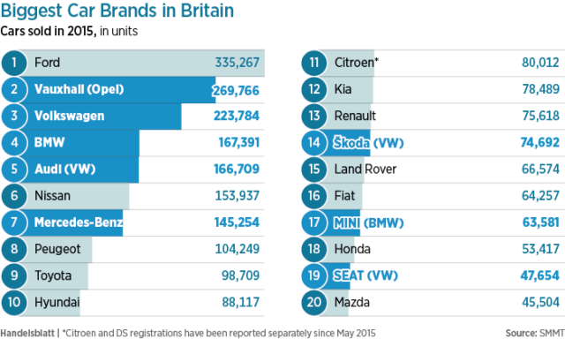

**Fig 2.2.5** - *Principali marchi automobilistici inglesi  
Fonte: Handselblatt*

Stati Uniti e Cina condividono il ruolo di maggior esportatore di elettronica di consumo e industriale mentre la prima acquisisce una posizione di dominanza nel settore dei mezzi di trasporto e la seconda nel tessile.

**Fig 2.2.7** *- Fonte: HM Revenue & Customs*

**Fig 2.2.6** *- Fonte: HM Revenue & Customs*

## Il paradosso giapponese e la magia del cambio variabile

“Può, il batter d'ali di una farfalla in Brasile, provocare un tornado in Texas?” questo fu il titolo di una conferenza che Lorenz tenne nel 1972. La frase si riferisce all’effetto farfalla, una semplificazione della teoria del caos secondo la quale un minimo mutamento può portare alle conseguenze più inaspettate. In questo caso la farfalla si chiama Brexit e il tornado in Texas è un rafforzamento dello Yen in Giappone.

Per quanto questo mutamento possa sembrare strano, in realtà la spiegazione è più semplice di quanto ci si possa aspettare: incertezza valutaria.

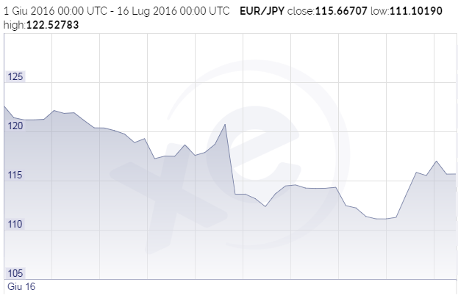

**Fig 2.3.1.** – *Cambio EUR/JPY dall’1 giugno 2016 al 16 luglio 2016*

*Fonte: http://www.xe.com/*

Per comprendere meglio questo contagio è necessaria l’introduzione al concetto di “carry trade”:

*“Con il termine Carry Trade vengono indicate quelle operazioni in ambito valutario che sfruttano le differenze tra i vari tassi di interesse prendendo a prestito del denaro nei mercati in cui costa meno – e dunque i tassi sono più bassi – e impiegandolo laddove tassi più elevati consentono rendimenti cospicui. La restituzione delle risorse a debito con un più basso tasso di interesse consente di lucrare sulle differenze fra i vari mercati del mondo.” [Fonte:* [*http://www.borsaitaliana.it/*](http://www.borsaitaliana.it/)*]*

Storicamente i tassi di interesse giapponesi sono vicini allo 0%, per questo motivo i trader si indebitano in Giappone per poi reinvestire i capitali acquisiti in attività con un tasso d’interesse più alto, sfruttando in questo modo la leva finanziaria.

Avvenimento inconsueto, però, è quando questo algoritmo finanziario lavora in maniera opposta, ovvero i trader iniziano a liquidare le proprie attività per poter acquistare yen per, infine, ripianare i debiti. L’effetto di questa corsa allo yen condanna la valuta giapponese ad essere rivalutata, provocando un danno economico in Giappone.

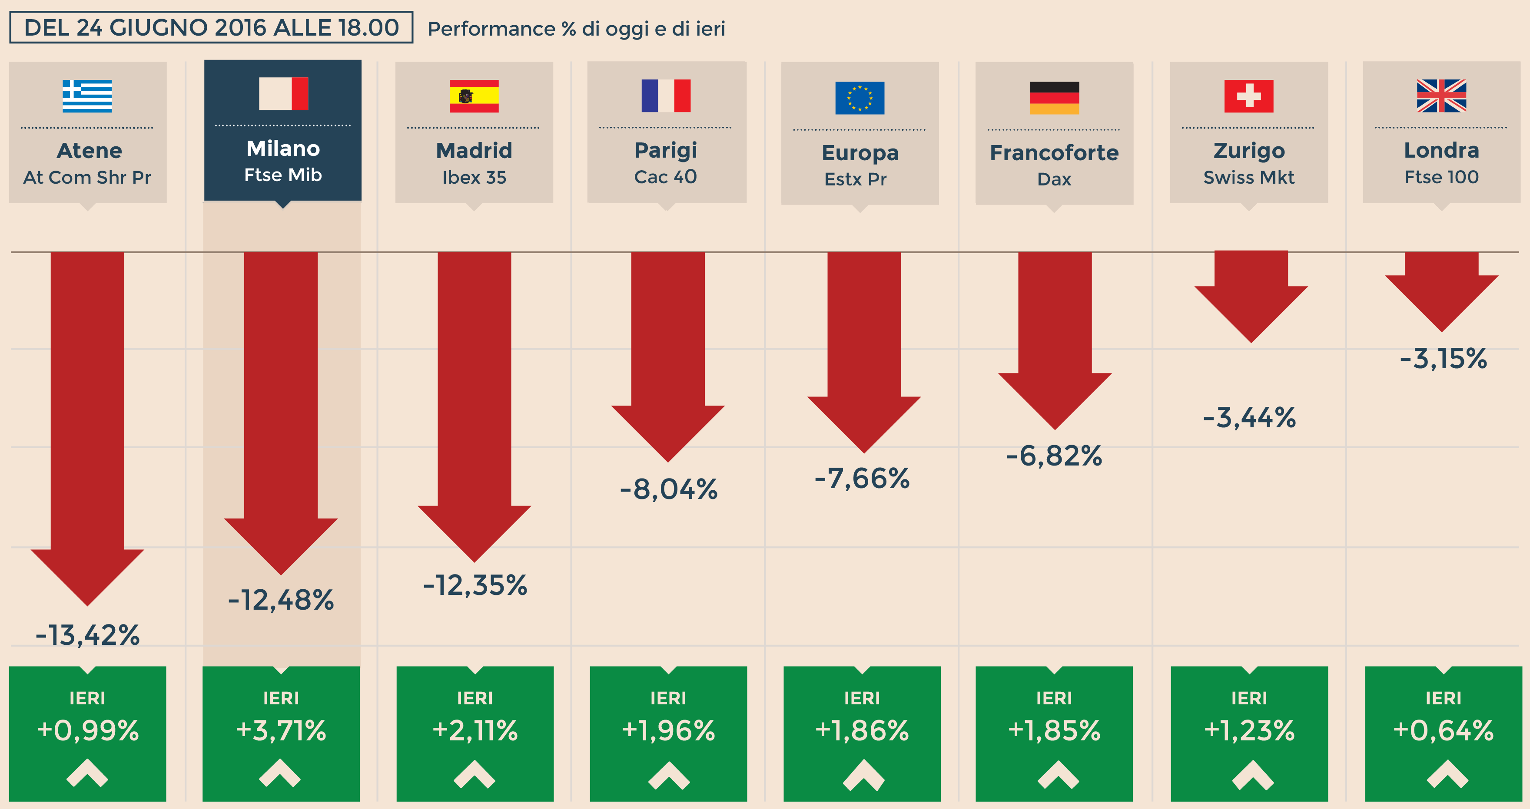

**Fig 2.3.2** – *chiusura borse del 24 giugno 2016*

*Fonte: Il Sole 24 Ore*

Possiamo vedere come effetto opposto quello dell’Inghilterra: la borsa inglese chiude il 24 giugno con un relativamente ottimo -3,12% rispetto alle altre borse europee. La causa di questo “miracolo” è il deprezzamento della sterlina che ha aiutato le aziende inglesi per le quali l’export è una voce importante all’interno del bilancio.

Una domanda sorge spontanea: perché i paesi del sud Europa hanno visto una borsa in caduta libera? Semplice: le attività liquidate per il rimborso dei prestiti sono proprio azioni del bacino mediterraneo, considerate più a rischio rispetto alle sorelle dell’entroterra e, quindi, liquidabili in via preferenziale.

Risultato globale: 411 miliardi bruciati in un giorno[9].

## Bank of England e la sua politica monetaria

*“As a backstop, and to support the functioning of markets, the Bank of England stands ready to provide more than £250 billion [$460 billion] of additional funds through its normal facilities.”[10]*

Queste sono state le parole di Mark Carney, governatore della Bank of England, all’indomani del referendum. Il perché di questa decisione di aumento del programma di quantitative easing già predisposto è da ricercare nel paragrafo precedente; sappiamo infatti che una maggior quantità di moneta porta una diminuzione dei cambi con le altre valute e, quindi, una maggiore attrattività per gli investitori stranieri ad investire o acquistare sul territorio inglese.

Non è però certo che questa politica monetaria rimanga invariata nel tempo. È stato precisato che l’evoluzione delle decisioni della BoE è influenzata dalla bilancia commerciale, i cambi e, soprattutto, dall’inflazione, lontana dal target del 2% da 3 anni eppure vista con il timore di un superamento eccessivo di questa soglia ideale.

Seconda arma a disposizione della BoE è la modifica dei tassi d’interesse, ridotti a 0.25% nella speranza di favorire la circolazione della sterlina ma, purtroppo, questa mossa è messa in scacco dalla contrazione degli stipendi e dall’inflazione in aumento il cui effetto sarà, probabilmente, di ridurre i budget domestici e la spesa del prossimo anno.

In ultima istanza, la BoE non è l’unica forza in movimento attualmente poiché che BCE, Fed e BoJ hanno annunciato misure per il 2017:

* Per la Fed sono previsti dei rialzi dei tassi d’interesse in base all’andamento dell’inflazione americana;
* La BCE ha esteso il QE ma, a partire da aprile, una diminuzione degli acquisti mensili da 80 a 60 miliardi di €;
* La BoJ si è prefissata il raggiungimento del 2% di inflazione e, poiché i tassi d’interesse sono storicamente bassi, l’acquisto dei titoli di Stato a 10 anni per il controllo del loro rendimento.

L’Inghilterra necessita di rimanere competitiva all’interno del mercato mondiale e, inoltre, deve paventare la possibilità di una recessione interna causata dalla contrazione della spesa domestica. Proprio per questo l’inflazione è vista come una delle prime necessità inglesi, la possibilità di un periodo deflazionistico potrebbe portare al collasso interno della Gran Bretagna molto prima dei rischi legati all’isolamento.

## La bilancia dei pagamenti (BoP) inglese[11]

Prima di iniziare l’analisi della Bilancia dei pagamenti inglese (Balance of Payments), urge prima definirne le parti in modo da evitare possibili errori di analisi o comprensione.

*“La bilancia dei pagamenti è uno schema contabile che registra le transazioni tra i residenti in un’economia e i non residenti, in un dato periodo di tempo. Una transazione è un’interazione tra due entità istituzionali che avviene per mutuo consenso o per legge e comporta, tipicamente, uno scambio di valori (beni, servizi, diritti, attività finanziarie) o, in alcuni casi, il loro trasferimento senza contropartita.” (Fonte: Banca d’Italia)*

La bilancia dei pagamenti ha quindi come oggetto le “transazioni” e non i “pagamenti”. Questa distinzione serve a chiarire che i valori non vengono considerati solo in funzione dei corrispettivi in denaro ma per i trasferimenti di proprietà. La bilancia dei pagamenti è ulteriormente divisa in:

* Conto corrente: mostra i flussi di beni, servizi e redditi (suddivisi in primari e secondari) tra residenti e non residenti;
* Conto capitale: riporta i flussi di attività non prodotte non finanziarie e i trasferimenti in conto capitale;
* Conto finanziario: presenta le acquisizioni e le vendite nette di attività e passività finanziarie e include anche le transazioni in terreni, immobili di proprietà e altri beni immobili.

La somma dei saldi del conto corrente e del conto capitale coincide con il risultato netto (avanzo) o l’indebitamento netto (disavanzo) di un’economia nei confronti del resto del mondo.

### Conto corrente

Dal 1995 il conto corrente inglese è in deficit, peggiorando fino ai giorni nostri figurando come il 5,4% del PIL nel 2015.

**Fig 2.5.1.1** – *Fonte: www.ons.gov.uk*

La responsabilità temporalmente maggiore per questo calo è attribuibile alla bilancia commerciale che, come abbiamo già analizzato al paragrafo 2.2, è in negativo da molti anni. Negli ultimi anni si è evidenziato, però, anche un calo dei redditi primari con un picco di deficit del 2% del PIl nel 2015, principalmente causata dalla riduzione dei guadagni dei residenti inglesi dagli investimenti esteri e dagli investimenti domestici stabili. Infatti, come si può vedere nella figura 2.5.1.2, i redditi primari hanno assunto entità negativa dal 2012. Questa caduta è portata da una combinazione di più effetti, uno tra questi è la caduta del tasso di ritorno sugli investimenti detenuti all’estero.

Poiché i cittadini inglesi investono meno all’estero rispetto alle controparti straniere, c’è stato un peggioramento della International Investment Position (IIP). La differenza tra gli investimenti all’estero e gli investimenti stranieri sul territorio inglese è definita Net International Investment Position (NIIP). La NIIP è composta da cinque voci:

* Investimenti diretti: investimenti in compagnie straniere con un’influenza del 10% minimo
* Investimenti finanziari: investimenti in compagnie straniere con un’influenza inferiore al 10%
* Derivati finanziari
* Altri investimenti
* Reserve assets: capitali detenuti da istituti monetari per la regolazione del mercato finanziario

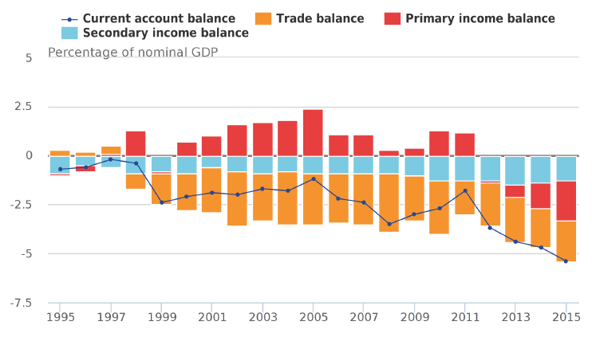

**Fig. 2.5.1.2** – *Andamento conto corrente inglese, scomposto nelle parti costituenti*

*Fonte: www.ons.gov.uk*

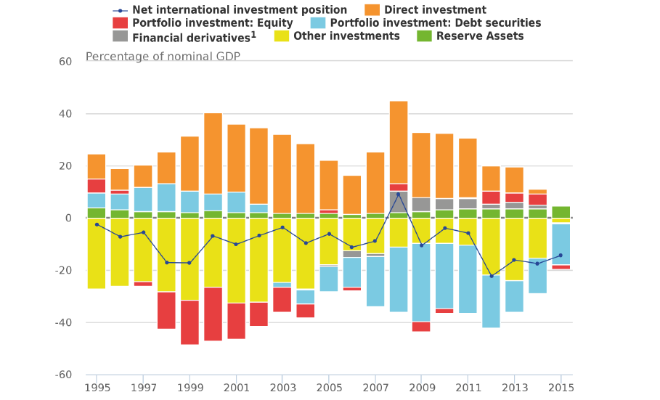

**Fig 2.5.1.3** – NIIP inglese, scomposta nelle sue parti costituenti

Fonte: www.ons.gov.uk

La figura 2.5.1.3 evidenzia come queste cinque voci abbiano contribuito alla posizione finanziaria netta inglese. Si nota un trend negativo degli investimenti diretti, boa di galleggiamento per il NIIP inglese, dal 2008 fino al loro pressoché annullamento nel 2015. Ad oggi il NIIP ha un deficit pari al 14,4% del PIL.

Una concausa di questo deficit è anche la diminuzione del tasso di ritorno sugli investimenti all’estero così com’è evidenziato nella figura 2.5.1.4. Dal 2012, però, i tassi generali sono conversi fino ad allinearsi tra di loro e adesso gli investimenti stranieri generano un tasso di ritorno degli investimenti diretti superiore rispetto a quelli inglesi. Questo potrebbe evidenziare la forza dell’economia inglese all’estero.

Recentemente il divario tra gli investimenti stranieri e quelli domestici è aumentato, probabilmente a causa di un effetto valutario.

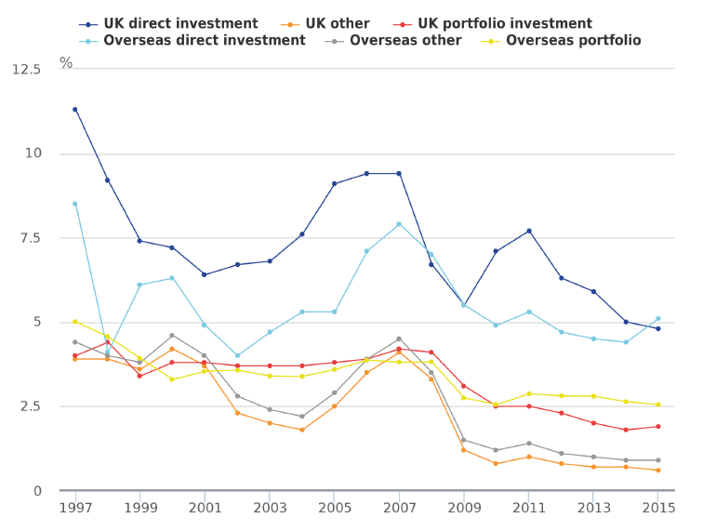

**Fig 2.5.1.4** – *Andamento del tasso di ritorno sugli investimenti per ogni voce della NIIP*

*Fonte: www.ons.gov.uk*

# Effetti reali della Brexit

## Un mercato del lavoro in fermento

Indipendentemente dalle sibille che annunciavano una crisi del mercato lavorativo inglese dopo la Brexit, un dato che non può essere ignorato è quello della diminuzione del tasso di disoccupazione frizionale (NAIRU, *Non-Accelerating Inflation Rate of Unemployment*) al 5%.

Le ragioni di ciò sono da ricercare nella crescita economica inglese che è stata più forte del previsto rendendo così possibile la diminuzione del tasso intorno al 4.8%, il minimo negli ultimi 11 anni. Bisogna anche considerare che, come detto da Michael Saunders, un membro esterno della Bank's Monetary Policy Committee, la crescita dei salari rimarrà al di sotto dei livelli pre-crisi del 4% per i prossimi anni.[12]

**Tab. 3.1.2** – *Fonte: Eurostat*

**Tab. 3.1.1** – *Fonte: Eurostat*

Possiamo notare, grazie al report annuale del WEF (World Economic Forum) che il tasso di occupazione è salito dell’1,2% rispetto al 2016 assieme ad una crescita della produttività.

I problemi nel mercato lavorativo che vengono evidenziati nel suddetto rapporto sono però una distribuzione della ricchezza non ottimale, iniquità dipendente dal genere (dato purtroppo diffuso in molte economie e, quindi, poco significativo nella nostra analisi) e diritti dei lavoratori meno considerati rispetto alla maggior parte dei paesi europei.

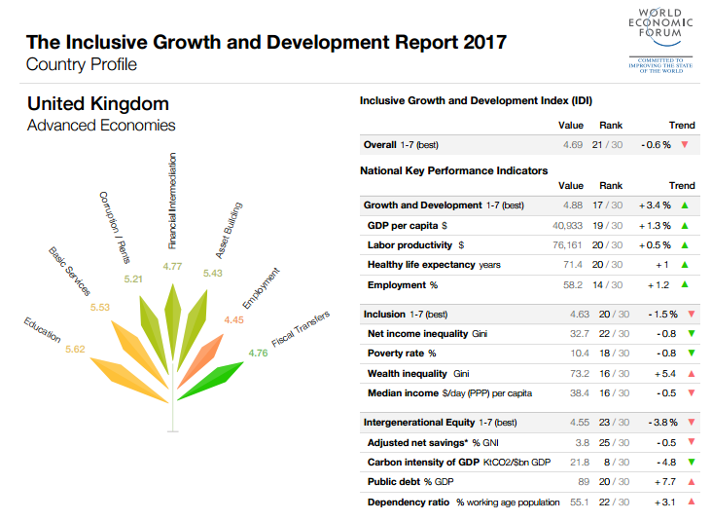

**Fig 3.1.2** – *Report del WEF sulla crescita e lo sviluppo inglesi*

*Fonte: http://reports.weforum.org*

## Un PIL inaspettato

Con una crescita dello 0,5% nel terzo trimestre e dello 0,6% nel quarto, l’Inghilterra ha sfatato le previsioni di breve periodo riguardanti la crisi post-Brexit. È quanto meno doveroso segnalare che nel secondo trimestre la crescita era stata dello 0,7%, evidenziando quindi una diminuzione, seppure di poco, del trend.

**Fig. 3.2.1 –** *Variazione trimestrale Pil inglese*

*Fonte: www.ons.gov.uk*

La BoE, forte di questi dati, ha rialzato le stime per il 2017, portandole da un povero ma comunque positivo 0,8% al 2% nel 2017, 1,6% nel 2018 e 1,7% nel 2019. Questo rialzo sarebbe probabilmente accompagnato da un overshooting dell’inflazione al 2,8% per poi arrivare al livello target del 2%. Queste previsioni hanno convinto il comitato per le politiche monetarie a non toccare i tassi d’interesse, portando ad un’ulteriore svalutazione della sterline sul dollaro.

È necessario ricordare due elementi che potrebbero minare il futuro di queste previsioni: il primo sono le politiche di Trump verso l’estero, intrise di un sentimento sempre più autarchico, portando così gli Stati Uniti da principale mercato per l’export britannico a un partner di ridotta influenza. Il secondo fattore è, come verrà analizzato nel prossimo paragrafo, che l’attuale spinta del consumo privato è alimentata dall’indebitamento delle famiglie e, quindi, ci sarà una probabile contrazione di questi nel futuro.

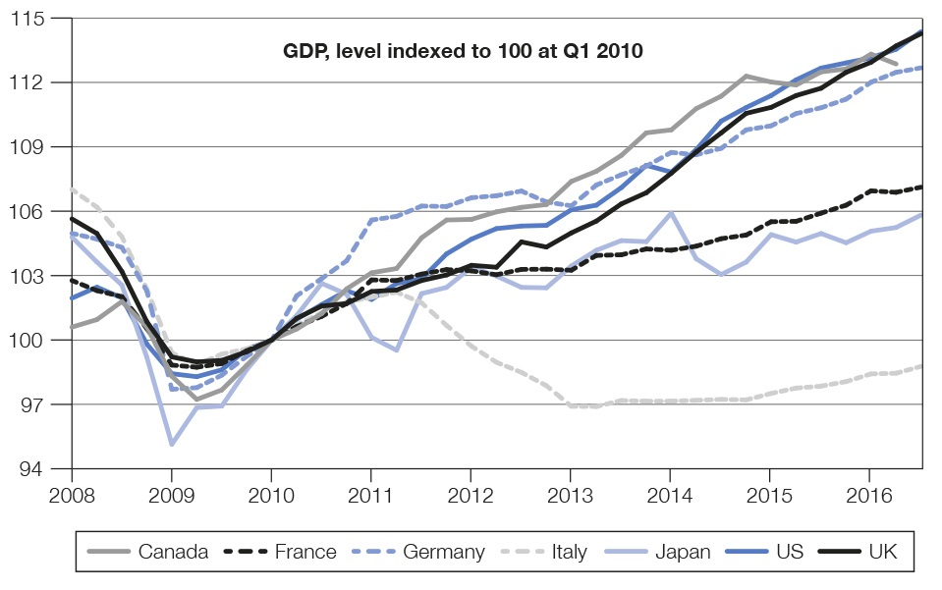

**Fig 3.2.2** – *Crescita del PIL inglese comparato con gli altri stati del G7*

*Fonte: organizzazione per la cooperazione economica e lo sviluppo*

Tenendo in considerazione anche questi rischi, la maggior parte degli economisti decide di riservare l’ottimismo a tempi più sicuri, avvertendo che probabilmente il futuro non sarà roseo come in questo periodo.

## Consumi e debiti, binomio inglese

“Spendere di più per favorire lo Stato”, “un’espansione dei consumi porta alla crescita”, “se tutti spendessero l’economia ripartirebbe”. Tutte frasi corrette entro una certa misura come evidenzia l’andamento attuale dei consumi in Inghilterra.

Evitando di analizzare l’economia sommersa poiché non necessaria in questa sede e anche per mancanza di strumenti di analisi adeguati, desidero iniziare l’analisi di questo paragrafo con una semplice frase: “meglio una gallina oggi o un uovo domani?”

Sfruttando i due paragrafi precedenti sappiamo che il PIL e l’occupazione sono aumentati ma i salari non hanno registrato la stessa velocità di crescita. La crescita dei consumi così inaspettata vede tra le sue cause quella della bassa percezione dei rischi derivanti dalla Brexit da parte dei cittadini la quale, pur non essendo intrinsecamente negativa, rischia di richiedere il suo prezzo nel medio termine.

Da dove arriva questa spinta dei consumi? Dall’erosione dei risparmi e dall’indebitamento dei cittadini, aumentato del 10%, un aumento mai visto dal 2005. L’espansione di oggi è quindi la probabile contrazione di domani in quanto i debiti andranno ripagati nonostante i salari relativamente diminuiti rispetto all’aumento dei prezzi.

Al momento la speranza è che lo Stato sappia capitalizzare questo aumento in maniera efficace, sfruttando il trend positivo attuale come leva per migliorare la condizione economica dei cittadini.

È necessario segnalare anche che, come riportato dal report del WEF citato al paragrafo 3.1, la distribuzione del reddito e della ricchezza non è ottimale (indice di Gini[13] relativamente 32,7 e 73,2), implicando quindi che l’indebitamento rischia di peggiorare una situazione già a rischio.

## La Brexit nella vita di tutti i giorni

Fino ad ora abbiamo trattato dei riflessi finanziari e reali della Brexit, raramente evidenziando gli effetti che possono essere percepiti direttamente dal cittadino medio se non tramite la lettura delle notizie. In questo paragrafo verranno riassunti alcuni effetti “a percezione diretta” per evidenziare come Brexit non sia una parola lontana dall’individuo comune.

Novembre, la Mondelēz International inizia a sentire qualche scricchiolio nei propri bilanci. Alla ricerca di una possibile causa nota che le materie prime della filiale inglese hanno subito un rincaro a causa del crollo della sterlina. Il problema si concretizza in una scelta di Sophie per l’impresa: agire sul prezzo o sulla quantità? La risposta segue la seconda possibilità. L’8 novembre gli inglesi vedono il Toblerone tanto amato perdere il 10% della sua massa a parità di prezzo.

Apple, multinazionale che tanto deve all’Irlanda, decide che il suo target di profitto non deve risentire della Brexit. Questa decisione si concretizza in due momenti: a settembre, con l’uscita del nuovo iPhone, si evidenzia un rincaro del nuovo prodotto e degli accessori dall’11% al 15% mentre a gennaio l’app store vede tutte le sue app con anche gli acquisti all’interno di queste subire un aumento dei prezzi.

Stessa politica è stata adottata da altre imprese tecnologiche come HP, HTC e Dell. Microsoft, azienda sempre stata a favore della permanenza all’interno dell’UE, ha rincarato i propri prodotti in media del 13%, arrivando al 22% per i servizi cloud enterprise. Questo secondo dato è molto importante poiché proprio i servizi online sono una categoria merceologica importante per la nuova Inghilterra, risentendo minimamente del rincaro dei prezzi in confronto ad altri settori.

Toyota ha comunicato a gennaio che, a causa della scelta di una “hard Brexit” da parte del governo May, le proprie aziende rischiano di perdere competitività sul territorio britannico, traducibile in un possibile trasferimento degli impianti in altra sede. Questa frase potrebbe essere un tentativo per ottenere gli stessi incentivi ottenuti da Nissan consistenti, probabilmente, in vantaggi fiscali in cambio della permanenza delle industrie. Questo patto è recentemente messo in dubbio da Carlos Ghosn, amministratore delegato di Renault e Nissan, il quale ha dichiarato che la situazione verrà rivalutata successivamente alla pubblicazione degli accordi per l’uscita dal mercato unico. Tutto questo si tradurrebbe in perdita di posti di lavoro per gli inglesi e perdita di parte del mercato automobilistico, prima voce dell’export inglese come visto al paragrafo 2.2.

In aggiunta alla possibile perdita di posti di lavoro, la Brexit ha reso oneroso anche lo spostarsi per raggiungere la propria sede lavorativa. È notizia di inizio anno che a causa della sinergia tra svalutazione e inflazione, il prezzo dei biglietti e degli abbonamenti ferroviari ha subito un rincaro del 14%, circa sei volte in più rispetto a quanto accaduto in Italia. Questo aumento va a sommarsi a prezzi già alti, eredità della privatizzazione totale del trasporto ferroviario da parte del governo Thatcher. “In alcuni casi il costo del viaggio, al minuto, arriva a toccare i 27 pence (32 centesimi di euro)” segnala Lianna Etkind dell’associazione Campaign for Better Transport[14].

# Conclusioni

Per concludere questa trattazione desidero, entro le mie possibilità, riassumere quanto trattato in questo elaborato e proporre un pensiero personale.

Nel primo capitolo abbiamo ripercorso la Storia dell’Unione Europea, le sue origini cariche di speranza, i progetti ambiziosi perseguiti e le divisioni interne che, purtroppo ancora oggi, minano la coesione di un’unione che rischia di essere sempre più monetaria a discapito del suo spirito di fratellanza e di reciproco aiuto. Abbiamo evidenziato quanto la politica possa non essere a favore del popolo ma professata in funzione dei voti e come questi ideali così farraginosi possano ritorcersi contro gli stessi promotori. Infine è stato evidenziato che la politica spesso rischia di semplificare, se non addirittura mistificare, le conseguenze delle proprie azioni e come queste vengano ignorante da coloro che non si interessano alla politica se non nei termini delle elezioni.

Nel secondo capitolo abbiamo trattato i possibili scenari futuri che si apriranno all’Inghilterra e come questa necessiti un proprio rilancio sul mercato estero dopo anni di deficit commerciale sempre più evidente. Abbiamo visto come un evento in Europa possa riflettersi, attraverso i canali più impensabili, al resto del mondo, esempio del fatto che l’economia mondiale non sia più composta da monadi ma da un arcipelago in simbiosi. Infine abbiamo discusso di come l’Inghilterra, nella sua ricerca di un’indipendenza tanto agognata, non abbia tenuto in considerazione i conti della propria amministrazione pubblica.

Nel terzo capitolo abbiamo parlato dei dati “tangibili” dai cittadini, di occupazione, PIL e consumi che hanno sconfitto, per ora, le aspettative più negative ma che ancora non disperdono la nebbia che avvolge i prossimi due anni di contrattazione tra Inghilterra ed Europa.

Affacciandoci ora al 2017, non possiamo che porci una semplice domanda: stiamo assistendo alla caduta dei pilastri di unità e coesione che, fino ad ora, ci hanno sostenuto? Questa domanda viene posta anche alla luce dei primi giorni di insediamento a Washington del nuovo Presidente degli Stati Uniti le cui politiche, sempre più indirizzate al protezionismo e all’esaltazione del singolo potere rispetto alla partecipazione, rischiano di essere un rischio anche per i suoi partner commerciali e militari. Gli occhi sono puntati verso le economie emergenti e la Cina i cui mercati potrebbero fornire un nuovo stimolo al resto del mondo.

Questo ultimo pensiero è quello di uno studente che si affaccia al suo futuro con dubbi e timori su quello che troverà sul proprio cammino: la società è, come diceva Bauman, liquida e le sue certezze non sono cristallizzate ed eterne. La desolazione successiva alle due guerre due guerre che hanno insanguinato il Novecento è stata la scintilla che ha fatto nascere lo spirito di solidarietà e reciproco aiuto che, per settant’anni, ha steso i binari sui quali siamo cresciuti. Ora che gli ultimi occhi spettatori di questo passato si chiudono per sempre, questi sentimenti stanno venendo meno, riportandoci ad una società il cui indirizzo ricorda la frase di Hobbes “homo homini lupus” (l’uomo è lupo per l’altro uomo), all’interno della quale il singolo ricerca diritti personali essendo pronto a negare gli stessi al suo pari. È dunque vero che l’uomo è un animale individualista che agisce per il bene del prossimo solo se intravede un ritorno personale? Per un futuro che non assuma i tratti della Guerra Fredda e delle trincee economiche è necessario che tutti, in primis il mondo della politica e dell’economia, inizino a pensare sul lungo periodo in un’ottica rawlsiana, per la quale la società gode di un benessere pari a quello di colui che sta peggio. Forse, animati da questo spirito o spaventati da questo scenario, i singoli comprenderebbero come la ricerca del massimo benessere personale momentaneo è solo l’atto di un lupo solitario che non ha ancora incontrato un predatore più feroce e con meno scrupoli.

# Ringraziamenti

Ringrazio in primis la mia famiglia, Clara, Mauro e il mio adorato fratello Oliviero, che mi hanno sempre sostenuto in questi anni tra dubbi, incertezze, sconfitte e sono sempre stati vicini a me nei momenti di felicità, facendomi tornare il sorriso anche negli attimi più bui. Non sarei la persona che sono oggi senza la loro guida e le loro parole.

Ringrazio i miei zii, Giuliana e Oliviero, e mia cugina Katia che mi hanno dato un tetto milanese sotto il quale studiare, mi hanno aiutato quando mi sono affacciato per la prima volta a materie sconosciute e mi hanno fatto conoscere una Milano sconosciuta.

Ringrazio le amiche che da quasi dieci anni mi accompagnano, Alessandra e Angelica. Con loro ho condiviso risate, verifiche ed esami, novità, tristezza e felicità. Posso soltanto dire grazie, che voglio loro bene e spero di condividere assieme il nostro futuro come abbiamo fatto fino ad ora.

Ringrazio l’amico riscoperto durante gli anni di università, Luca. Le notti insonni passate a chiacchierare condividendo aneddoti e cibo le porterò sempre con me. È grazie a lui se il paragrafo 3.4 si chiama così e grazie a me se non si chiama “La Brexit e la coscienza di classe. Chi ce li ha i mezzi produttivi adesso?”.

Ringrazio gli amici che sono arrivati nel momento di maggiore necessità e con i quali condivido tutt’oggi le mie passioni, Daniele, Massimiliano, Pierantonio e Timothy. Con loro ho passato serate ridendo, scoprendo nuove idee e viaggiando in mondi fantastici.

Ringrazio i miei compagni di università, Alessandro B., Alessandro D., Lorenzo e Marco. Sono state le prime persone che ho conosciuto durante e questa esperienza, ho studiato e mi sono divertito con loro durante questi anni universitari.

# Bibliografia

Alberto De Bernardi, Scipione Guarracino, *I saperi della storia 3: il Novecento*, Edizioni scolastiche Bruno Mondadori

Vera Zamagni, *Dalla rivoluzione industriale all’integrazione europea*, Il Mulino

Paolo Caretti, Ugo De Siervo, *Istituzioni di diritto pubblico, decima edizione*, G. Giappichelli Editore

Rudiger Dornbusch, Stanley Fischer, Richard Startz, Giuseppe Canullo, Paolo Pettenati, *Macroeconomia, XI edizione*, McGraw Hill Education

# Sitografia

<http://atlas.media.mit.edu/en/>

<http://budgetresponsibility.org.uk/>

<http://www.bancaditalia.it/>

<http://www.bbc.com/news/uk-politics-21148282>

<http://www.milanofinanza.it/>

<http://www.repubblica.it/esteri/2016/07/11/news/andrea_leadsom_pronta_a_lasciare_la_gara_per_la_guida_del_partito_conservatore_britannico-143841834/>

<https://europa.eu/european-union/about-eu/history_it>

<https://www.ecb.europa.eu>

<https://www.ft.com/content/851f6814-bd2f-11e6-8b45-b8b81dd5d080>

<https://www.global-counsel.co.uk/>

<https://www.gov.uk>

<https://www.gov.uk/government/speeches/statement-from-the-new-prime-minister-theresa-may>

https://www.ons.gov.uk

1. http://www.bbc.com/news/uk-england-36550304
2. Fonte: http://www.dailymail.co.uk/video/news/video-1298176/Boris-Johnson-makes-claim-leaving-EU-free-350m.html
3. Fonte: https://www.gov.uk/government/uploads/system/uploads/attachment_data/file/483344/EU_finances_2015_final_web_09122015.pdf#page=18
4. Fonte: http://www.telegraph.co.uk/news/2016/06/24/nigel-farage-350-million-pledge-to-fund-the-nhs-was-a-mistake/
5. Fonte: http://uk.reuters.com/video/2016/03/10/Brexit-fact-check-whos-telling-the-truth?videoId=367677915&videoChannel=75
6. Fonte: https://www.theguardian.com/politics/2016/apr/18/eu-referendum-reality-check-uk-households-worse-off-Brexit
7. È, nell'ambito del diritto internazionale, la procedura secondo cui i paesi contraenti si impegnano ad accordare ai prodotti/beni provenienti da un paese estero con condizioni doganali e daziarie non meno favorevoli di quelle già stabilite negli accordi commerciali con un altro paese terzo.
8. Fonte: https://www.bullionstar.com/blogs/koos-jansen/the-gold-price-and-global-flows-the-uk-net-imported-152-tonnes-in-june/
9. Fonte: Il Sole 24 Ore
10. Fonte: http://www.bankofengland.co.uk/publications/Pages/news/2016/056.aspx
11. Al momento della redazione di questa tesi, i dati messi a disposizione dall’Office for National Statistics terminano con la bilancia dei pagamenti del terzo trimestre 2016. Il conto capitale e il conto finanziario non sono analizzati.
12. Fonte: http://www.telegraph.co.uk/business/2017/01/13/britains-jobs-market-stay-strong-2017-bank-england-expert-says/
13. Il coefficiente di Gini è una misura della diseguaglianza di una distribuzione. È spesso usato come indice di concentrazione per misurare la diseguaglianza nella distribuzione del reddito o anche della ricchezza. È un numero compreso tra 0 ed 1. Valori bassi del coefficiente indicano una distribuzione abbastanza omogenea, con il valore 0 che corrisponde alla pura equidistribuzione, ad esempio la situazione in cui tutti percepiscono esattamente lo stesso reddito; valori alti del coefficiente indicano una distribuzione più diseguale, con il valore 1 che corrisponde alla massima concentrazione, ovvero la situazione dove una persona percepisca tutto il reddito del paese mentre tutti gli altri hanno un reddito nullo. Fonte: Wikipedia
14. Fonte: http://www.repubblica.it/economia/2017/01/05/news/gran_bretagna_treni_tariffe_piu_alte-155416853/